『訊號與系統』課程專題實驗評分方式

繳交：上傳至E3，期限至2017/06/10上午12:00，文件格式為Word檔，統一檔名為 “課程專題實驗_學號”

題目：

1. (12%) 顯示生理訊號波形：
2. (2%) **截圖**“LabVIEW讀取生理訊號到顯示訊號波形的功能元件架構”。(註：LabVIEW的Block Diagram，以及使用列陣(array)的元件(function)與waveform graph) 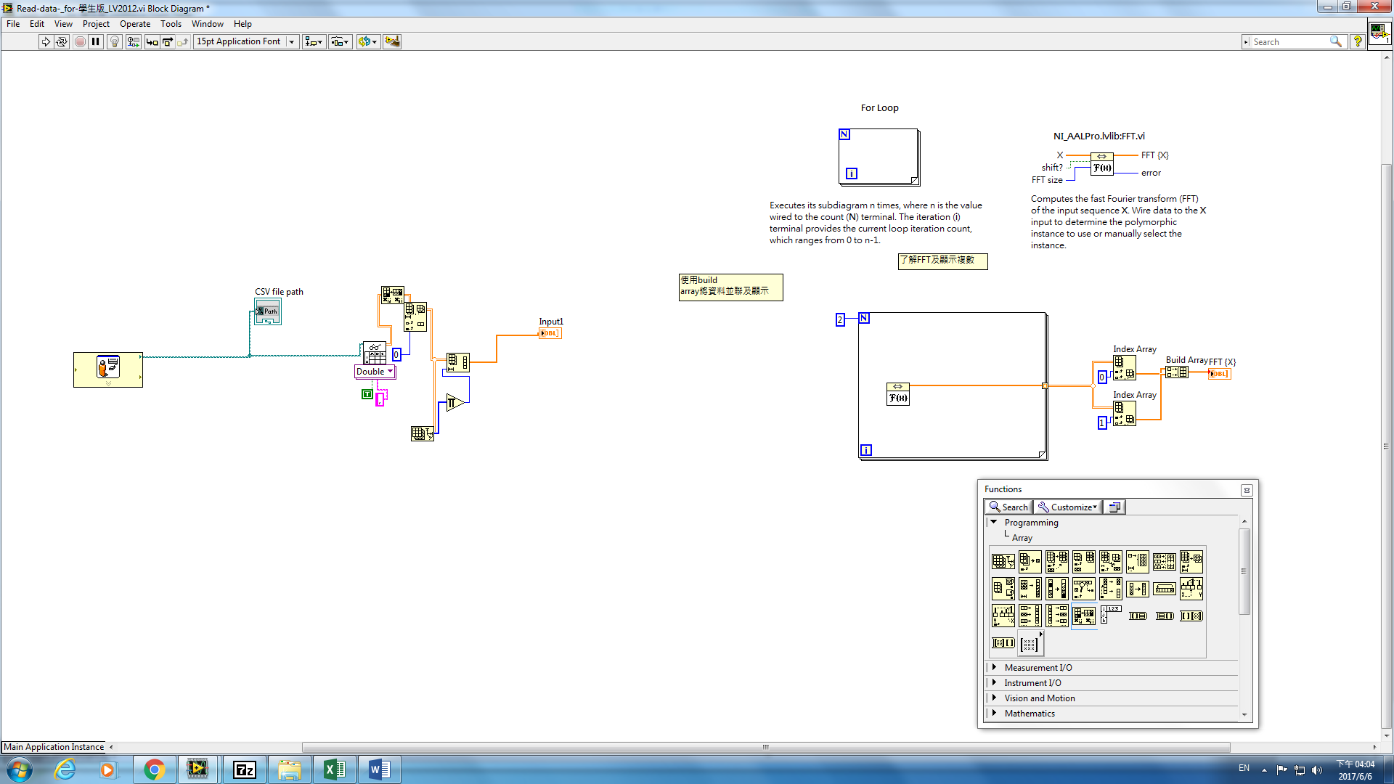
3. (2%) waveform graph顯示baseline資料中的**胸部呼吸訊號3分鐘的波形**。(註：檔名為sub0xx_baseline_C1.csv，取樣頻率1000 points/sec) 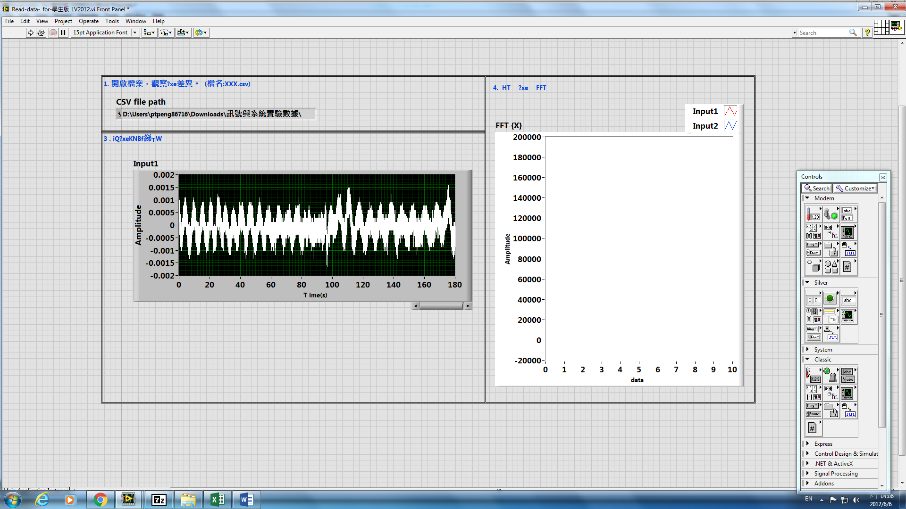
4. (2%) waveform graph顯示baseline資料中的**腹部呼吸訊號3分鐘的波形**。(註：檔名為sub0xx_baseline_C3.csv，取樣頻率1000 points/sec) 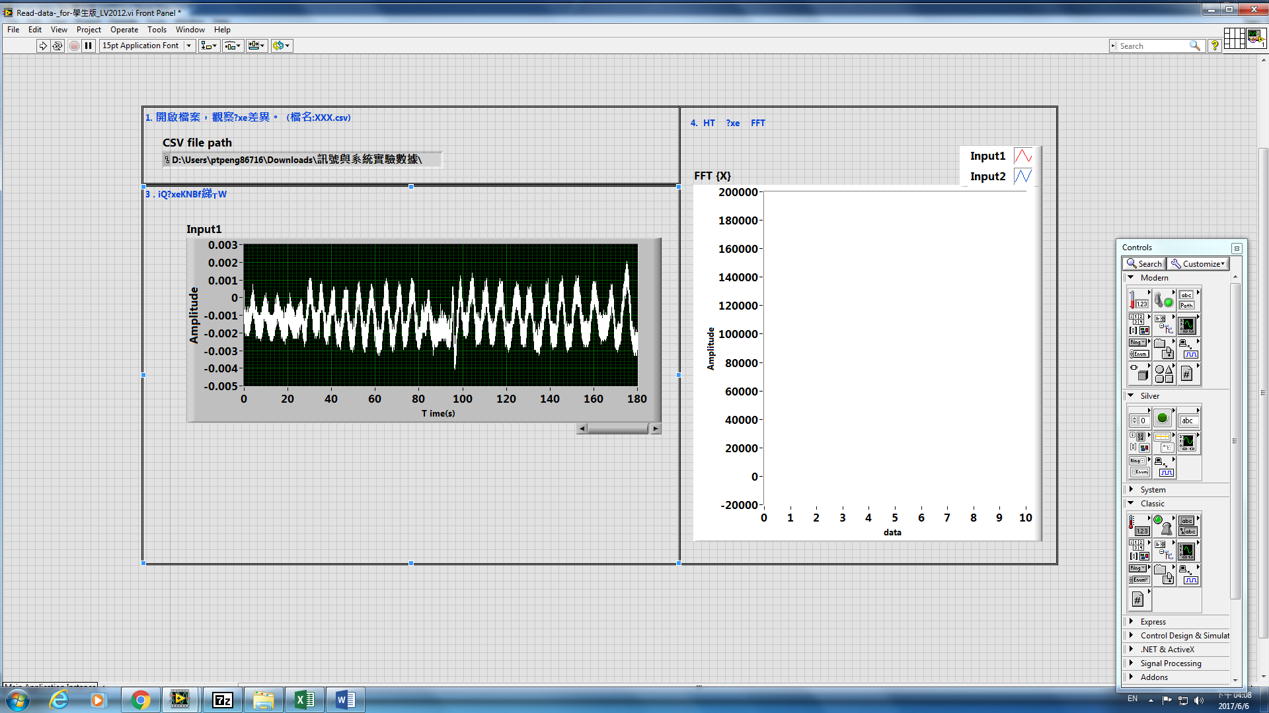
5. (3%) waveform graph顯示baseline資料中的**心電訊號其中一段10秒的波型**，此10秒的波型可以看到PQRST，請貼出程式架構。(註：檔名為sub0xx_baseline_ECG.csv，取樣頻率1000 points/sec，不能直接改scale，LabVIEW的Block Diagram) 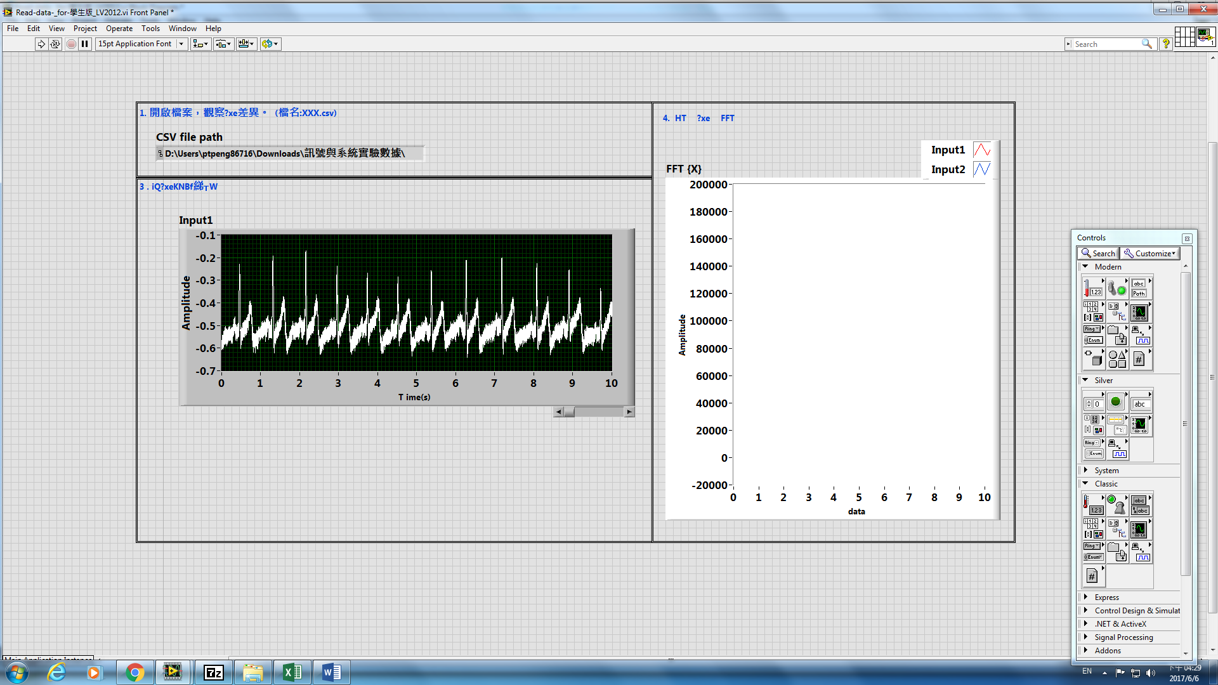
6. (3%) waveform graph顯示baseline資料中的**脈律訊號其中一段10秒的波形**，請貼出程式架構。(註：檔名為sub0xx_baseline_BloodPulse.csv，取樣頻率1000 points/sec，不能直接改scale，LabVIEW的Block Diagram)

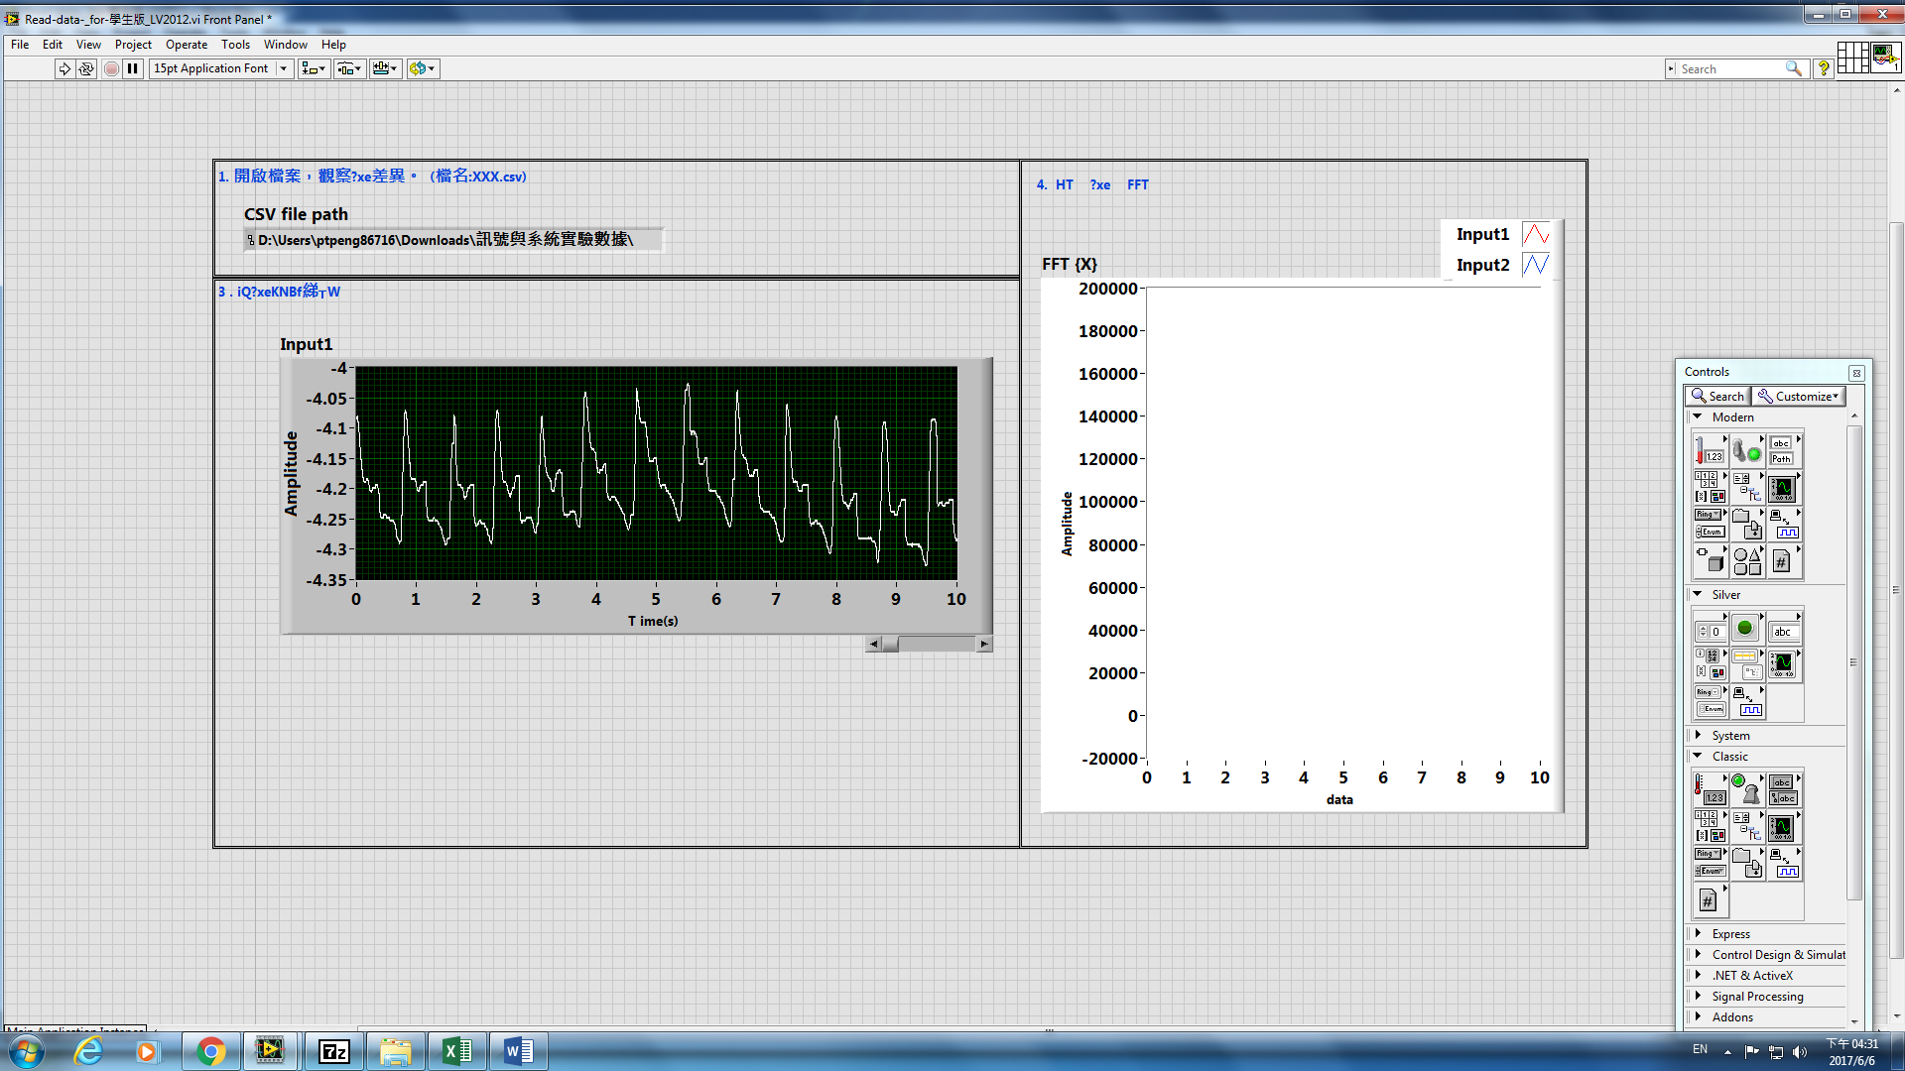

1. (48%) 訊號時域(time domain)與頻域(frequency domain)的計算：
2. (8%, 2% each)計算觀看影片1時**胸部與腹部各自的呼吸的頻率**與**呼吸的平均振福**。(註：胸部呼吸訊號檔名為sub0xx_film 1_C1.csv、腹部呼吸訊號檔名為sub0xx_film 1_C3.csv，觀看影片的時間可以從sub0xx_self-report_film 1.csv中的time of show stimulation至time of show questionnaire之間萃取出，頻率與振幅的計算先找出波峰與波谷)

C1 C3

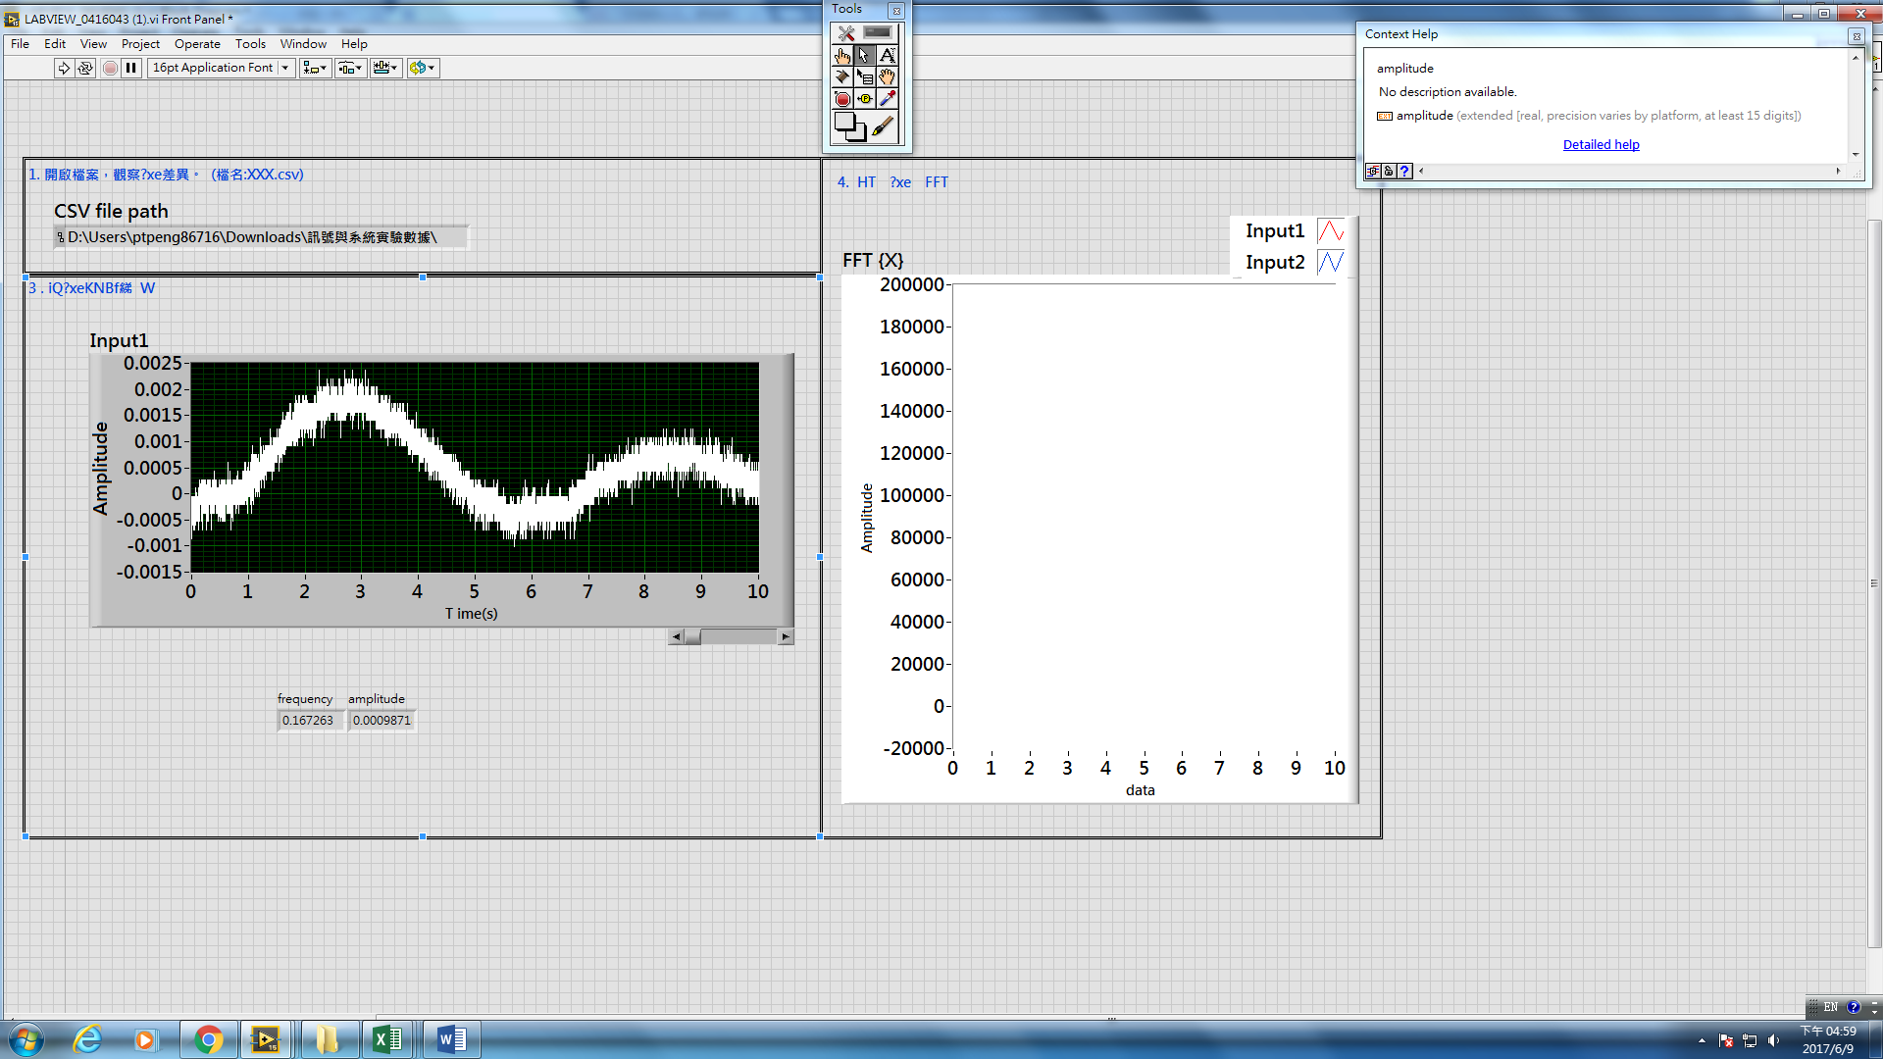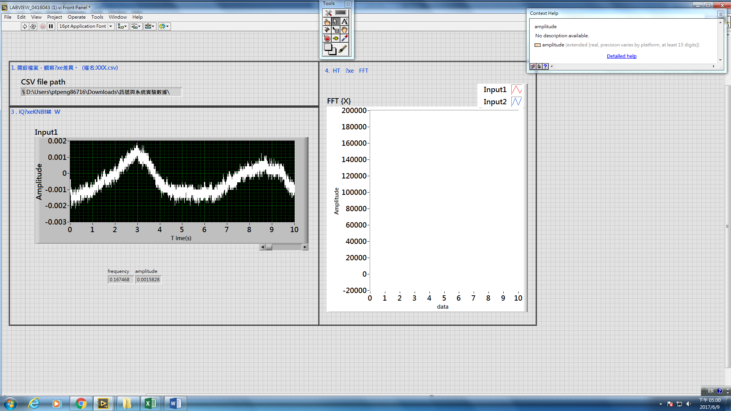

1. (8%, 2% each)計算觀看影片2時**胸部與腹部各自的呼吸的頻率**與**呼吸的平均振福**。(註：胸部呼吸訊號檔名為sub0xx_film 2_C1.csv、腹部呼吸訊號檔名為sub0xx_film 2_C3.csv，觀看影片的時間可以從sub0xx_self-report_film 2.csv中的time of show stimulation至time of show questionnaire之間萃取出，頻率與振幅的計算先找出波峰與波谷)

C1 C3

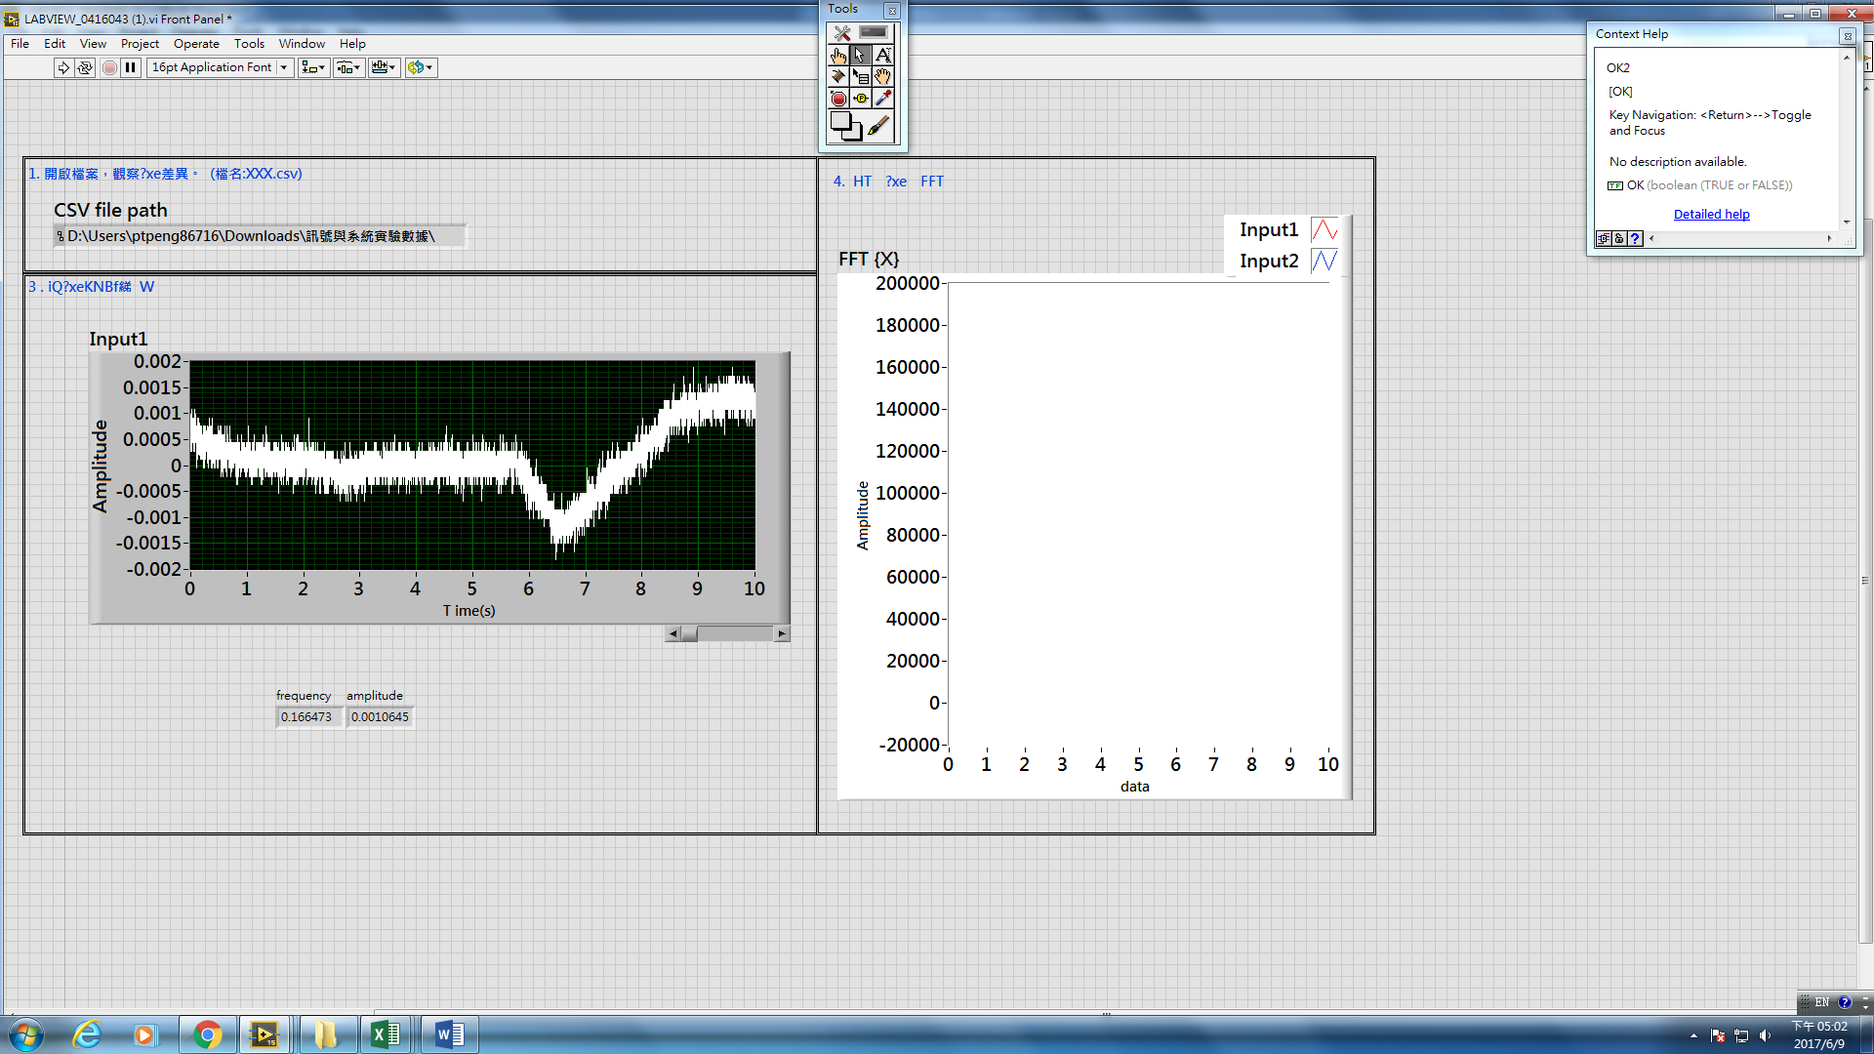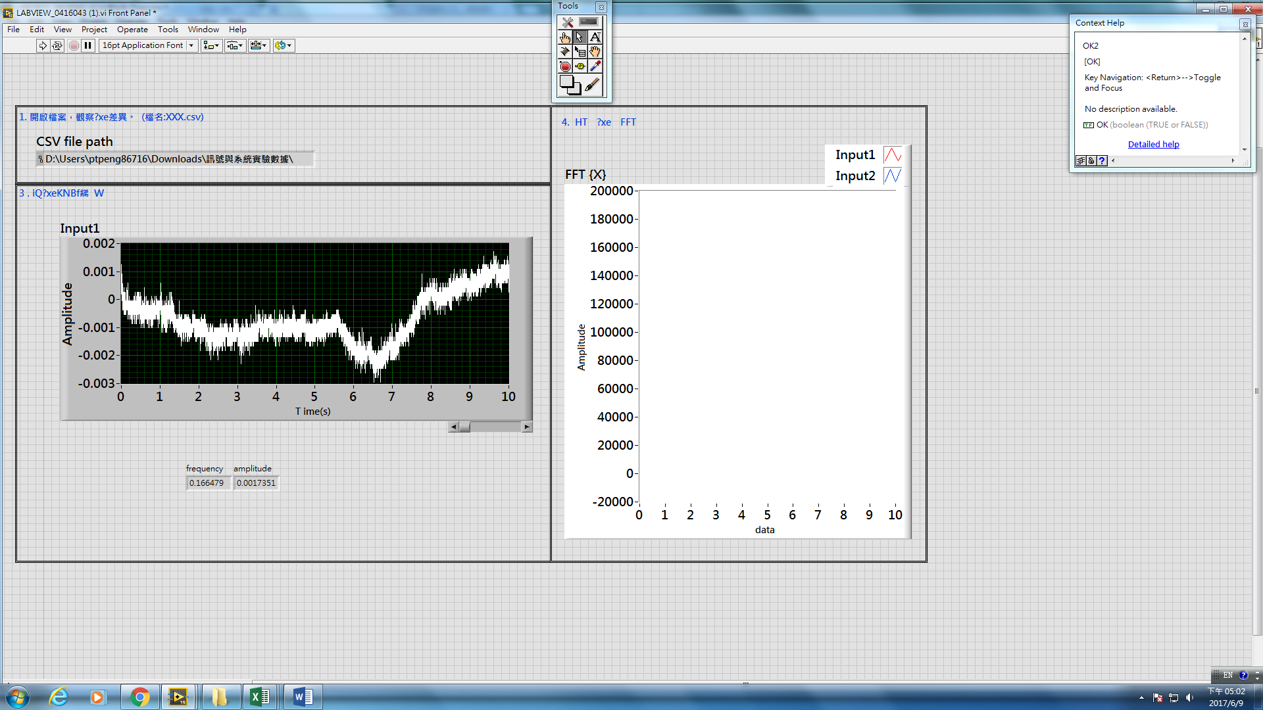

1. (8%, 2% each)畫出觀看影片1時**心電訊號的RR-interval (RRI)**以及畫出快速傅立葉轉換(fast Fourier transformation, FFT)分析**心電訊號的功率頻譜(power spectra)**，並計算**頻譜的高頻功率(high frequency power, HF)**與**低頻功率(low frequency power, LF)**。(註：心電訊號檔名為sub0xx_film 1_ECG.csv，觀看影片的時間可以從sub0xx_self-report_film 1.csv中的time of show stimulation至time of show questionnaire之間萃取出，LF範圍為0.04-0.15Hz、HF範圍為0.15-0.4Hz)

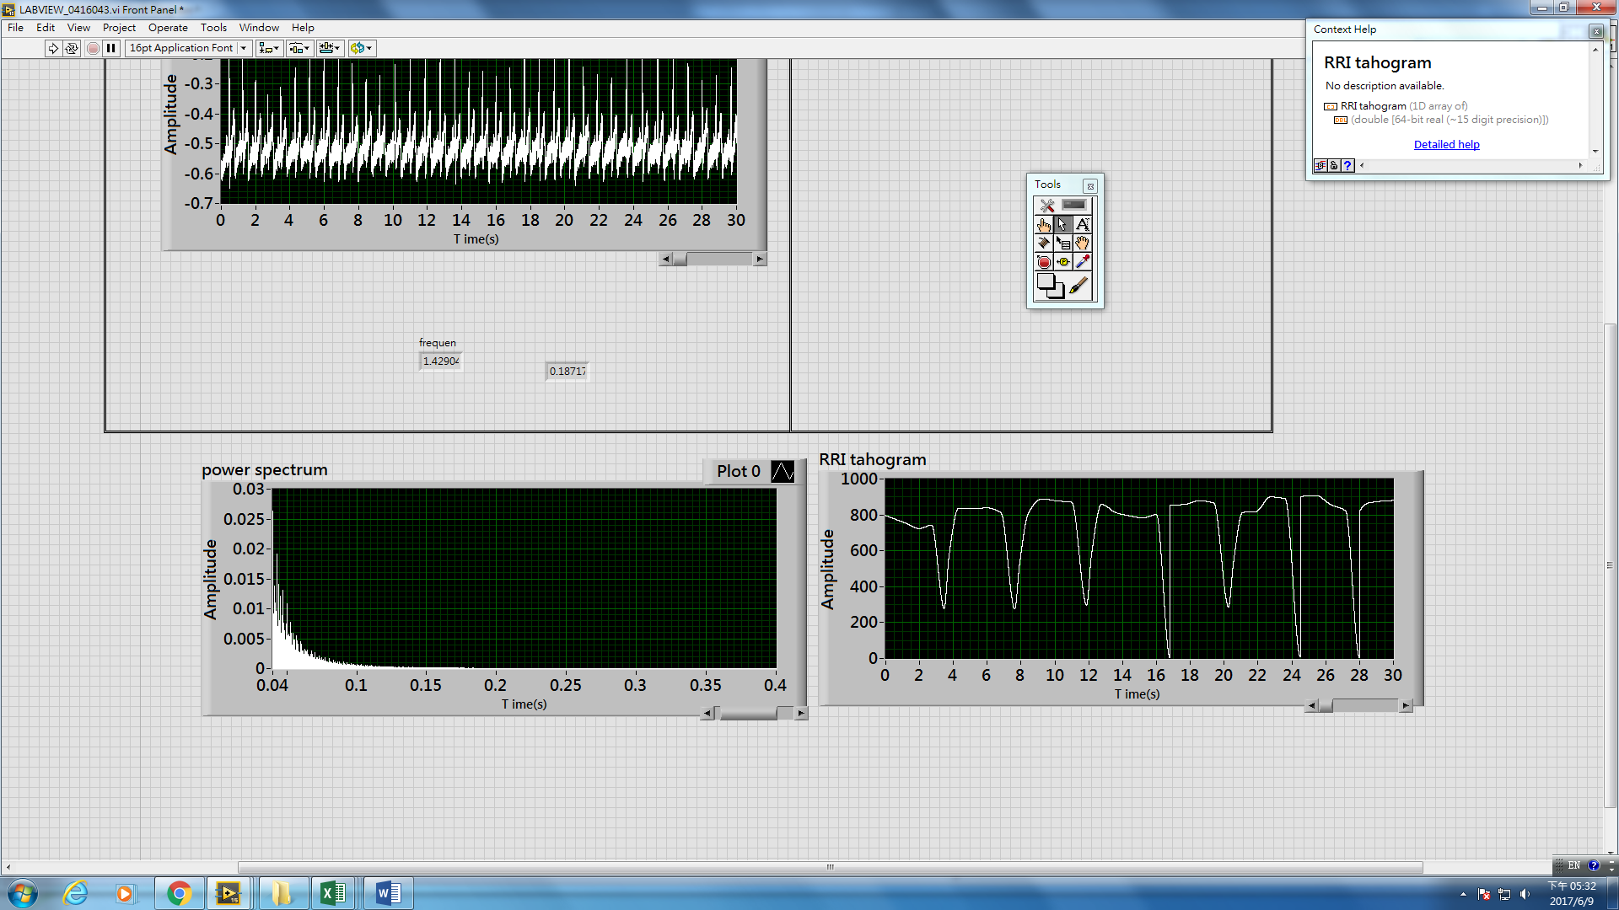



frequency

0.04~0.15 : LF

0.15~0.4 : HF

1. (8%, 2% each)畫出觀看影片2時**心電訊號的RR-interval (RRI)**以及畫出快速傅立葉轉換(fast Fourier transformation, FFT)分析**心電訊號的功率頻譜(power spectra)**，並計算**頻譜的高頻功率(high frequency power, HF)**與**低頻功率(low frequency power, LF)**。(註：心電訊號檔名為sub0xx_film 2_ECG.csv，觀看影片的時間可以從sub0xx_self-report_film 2.csv中的time of show stimulation至time of show questionnaire之間萃取出，LF範圍為0.04-0.15Hz、HF範圍為0.15-0.4Hz)

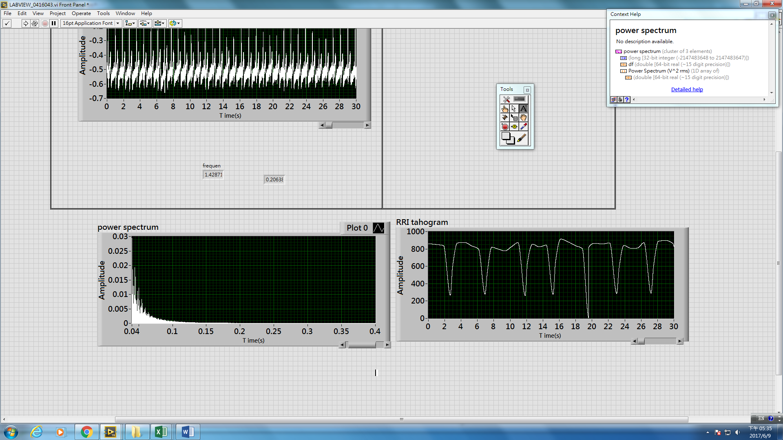

frequency

0.04~0.15 : LF

0.15~0.4 : HF

1. (8%, 2% each)畫出觀看影片1時**脈波訊號的PP-interval (PPI)**以及畫出快速傅立葉轉換(fast Fourier transformation, FFT)分析**脈律訊號的功率頻譜(power spectra)**，並計算**頻譜的高頻功率(high frequency power, HF)**與**低頻功率(low frequency power, LF)**。(註：脈律訊號檔名為sub0xx_film 1_ BloodPulse.csv，觀看影片的時間可以從sub0xx_self-report_film 1.csv中的time of show stimulation至time of show questionnaire之間萃取出，LF範圍為0.04-0.15Hz、HF範圍為0.15-0.4Hz)

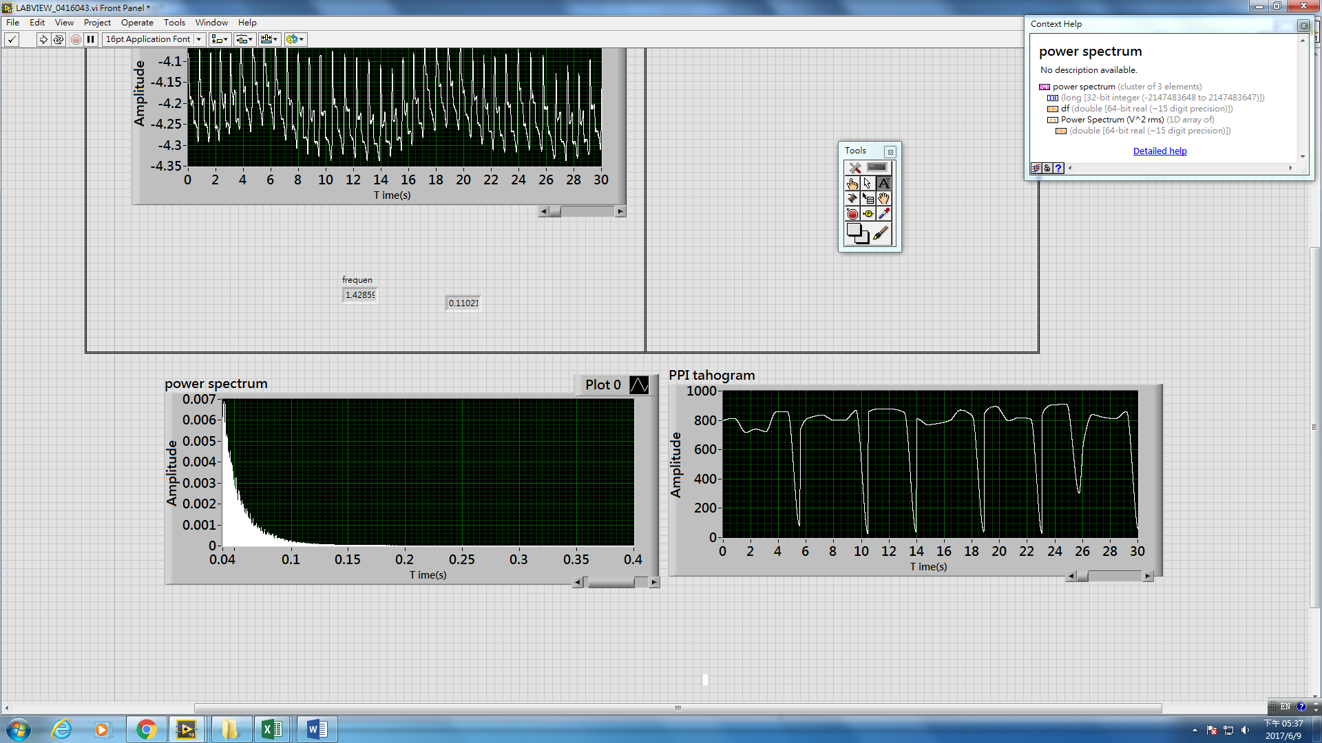



frequency

0.04~0.15 : LF

0.15~0.4 : HF

1. (8%, 2% each)畫出觀看影片2時**脈波訊號的PP-interval (PPI)**以及畫出快速傅立葉轉換(fast Fourier transformation, FFT)分析**脈律訊號的功率頻譜(power spectra)**，並計算**頻譜的高頻功率(high frequency power, HF)**與**低頻功率(low frequency power, LF)**。(註：脈律訊號檔名為sub0xx_film 2_ BloodPulse.csv，觀看影片的時間可以從sub0xx_self-report_film 2.csv中的time of show stimulation至time of show questionnaire之間萃取出，LF範圍為0.04-0.15Hz、HF範圍為0.15-0.4Hz)

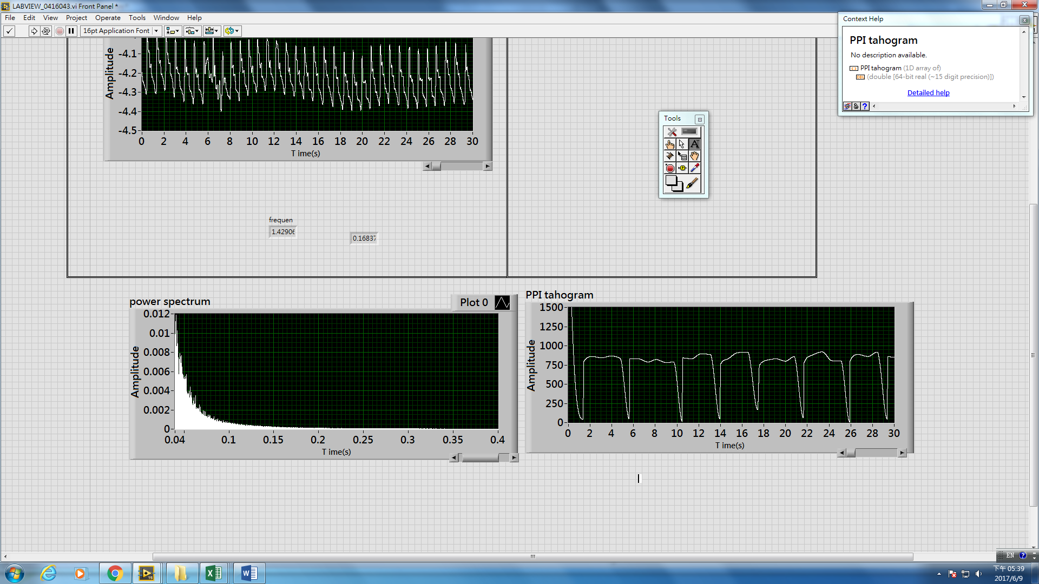

frequency

0.04~0.15 : LF

0.15~0.4 : HF

1. (40%) 情緒刺激與呼吸調控之關聯性(盡情發揮，寫越多就越多分)
2. (8%)請說明觀看不同影片時，胸部呼吸調控的差異性。

1在測驗的一開始(前4秒)，兩支影片呼吸擁有較大的振幅，推測是剛進入測驗時情緒較冷靜期略微興奮或是儀器初始測不準。

2兩者之間的差異性在於:第一支影片呼吸振幅變動較為穩定，可見情緒基本上維持在一樣的水平上，但又因振福略為第二支影片高，可分析為基本情緒水平持續在一個較激昂的狀態，在selfreport也可看出第二部影片的情緒各項反應是比影片一還要高的。第二支影片的胸式呼吸振福可以看出在最高點有明顯的差異性，可見生理訊號有因為影片情節、配樂等等因素而表現出不同，而基本訊號水平略微第一支的影片低可猜測是因為先前已觀賞過相同情節，生理機制已產生抗性、知道如何在恐懼時做適當的生理調控，於是對於類似的事情便不會有較高情緒轉折致使呼吸訊號波最高點為較低值。

1. (8%)請說明觀看不同影片時，腹部呼吸調控的差異性。

1在測驗的一開始(前6秒)，第一支影片的呼吸訊號只有微小的變化可能是測不準、而第二支影片的呼吸訊號擁有較大的振幅，推測是剛入測驗時情緒較冷靜期略微興奮或是儀器初始測不準。

2在兩支影片呼吸訊號的相異性觀察比較中，我們可以發現兩支影片的訊號振福、波峰、波谷、波型，幾乎都是維持在穩定狀態的，可以推測是因為平常不太會使用腹式呼吸法，在觀看影片時可能會將注意力放在呼吸上(為了避免轉換成胸式呼吸)，導致沒有明顯的情緒變化效果。

請比較胸與腹部呼吸調控的差異性。

1. (8%)請比較胸與腹部呼吸調控的差異性。

腹部比起胸部震幅略小，頻率略相同，且訊號振福、波峰、波谷、波型與胸部呼吸訊號相比較為穩定許多，但我們可以略從胸部呼吸訊號波之最高點時間推測可能的呼吸時情緒較高時是在哪個時間點，可觀察到相同時間點第二支腹式呼吸波也擁有較高測量值，而我們也可以從中看出腹式呼吸使得自律神經中的交感神經活動慢慢被壓抑，同時副交感神經的功能逐漸地加強，所以有放鬆身心的良好作用，對於恐慌發作與焦慮有很好的預防功效。

1. (8%)請說明觀看不同影片時，心電訊號調控的差異性。

就波型圖來看的話，影片一的振幅在大約408秒處有明顯的上升之勢，這是影片二所沒有的，由此可推測也許在這個時間點影片可能發生讓受試者較為驚訝的事，也可以解釋為何影片1驚訝指數為4。就FFT圖來看的話，可看出它們各自的frequency domain，其實滿相似的(如果我沒做錯的話)，所以暫時比較不出來其差異性。

1. (8%)請說明觀看不同影片時，脈律訊號的差異性。

就脈律訊號來看，影片一的波型變動相比影片二大，頻率也是影片1微微的超過影片二，並且到後半段180秒後，影片一的波動十分明顯，而影片二處於較為穩定的狀態。就FFT圖來看的話，影片2的分布較偏左，愈往高頻處下降的愈快，而影片一相比起來下降較慢，可映證前述所言。